Das Baumhaus-Projekt
Team Ingenieure

Hilfeheft
zu
Arbeitsheft 1

Liebe Schülerinnen und Schüler!

Dies ist das Hilfeheft zur Station Stationsname eingeben. Ihr könnt es nutzen, wenn ihr bei einer Aufgabe Schwierigkeiten habt.

Falls es mehrere Hinweise zu einer Aufgabe gibt, dann könnt ihr dies am Pfeil erkennen. Benutzt bitte immer nur so viele Hilfestellungen, wie ihr benötigt, um selbst weiterzukommen.

Viel Erfolg!
Das Mathematik-Labor-Team

Inhaltsverzeichnis
Hilfe zu Seite
Aufgabe 1.7 3
Aufgabe 1.10 7
Aufgabe 1.13 9
Aufgabe 2.4 11
Aufgabe 2.6 15
Aufgabe 2.9 17
Aufgabe 2.10 19
Aufgabe 3.7 21
Aufgabe 3.8 23
Aufgabe 5.7 25

Aufgabe 1.7:
Betrachtet zunächst die Veränderung des Durchmessers.
Betrachtet dann die Veränderung des Umfangs.

Aufgabe 1.7:
Überlegt nun, wie sich der Umfang verändert, wenn der Durchmesser um einen Zentimeter größer wird.

Aufgabe 1.10:
Wählt unter den folgenden Begriffen aus, welche zu der Punkteverteilung in der Simulation 1 passen. Mithilfe dieser Begriffe könnt ihr die Punkteverteilung beschreiben.
Die Punkteverteilung verläuft…

…gleichmäßig
…in Form einer Kurve

…gerade

…mit gleichem Abstand der Punkte

…fallend
…steigend

Aufgabe 1.13:
Die beiden Größen ___________________ und _________________ verändern sich _________________ , sodass der Graph in diesem Zusammenhang in _____________ Form _______________.

Aufgabe 2.4:
Betrachtet die x-Achse. Welche Informationen liefert euch diese im Zusammenhang zwischen Treppenstufen und Würfel?

Aufgabe 2.4:
Ist es sinnvoll für die Treppenstufen eine Anzahl von 0,5 (einen Punkt mit dem Wert x= 0,5) festzulegen?

Aufgabe 2.6:
Betrachtet die x-Achse. Welche Informationen liefert euch diese im Zusammenhang zwischen Treppenstufen und Würfel und demnach auch über den Punkt C?

Aufgabe 2.9:
Die folgende Abbildung kann euch helfen, die Sätze zu vervollständige.

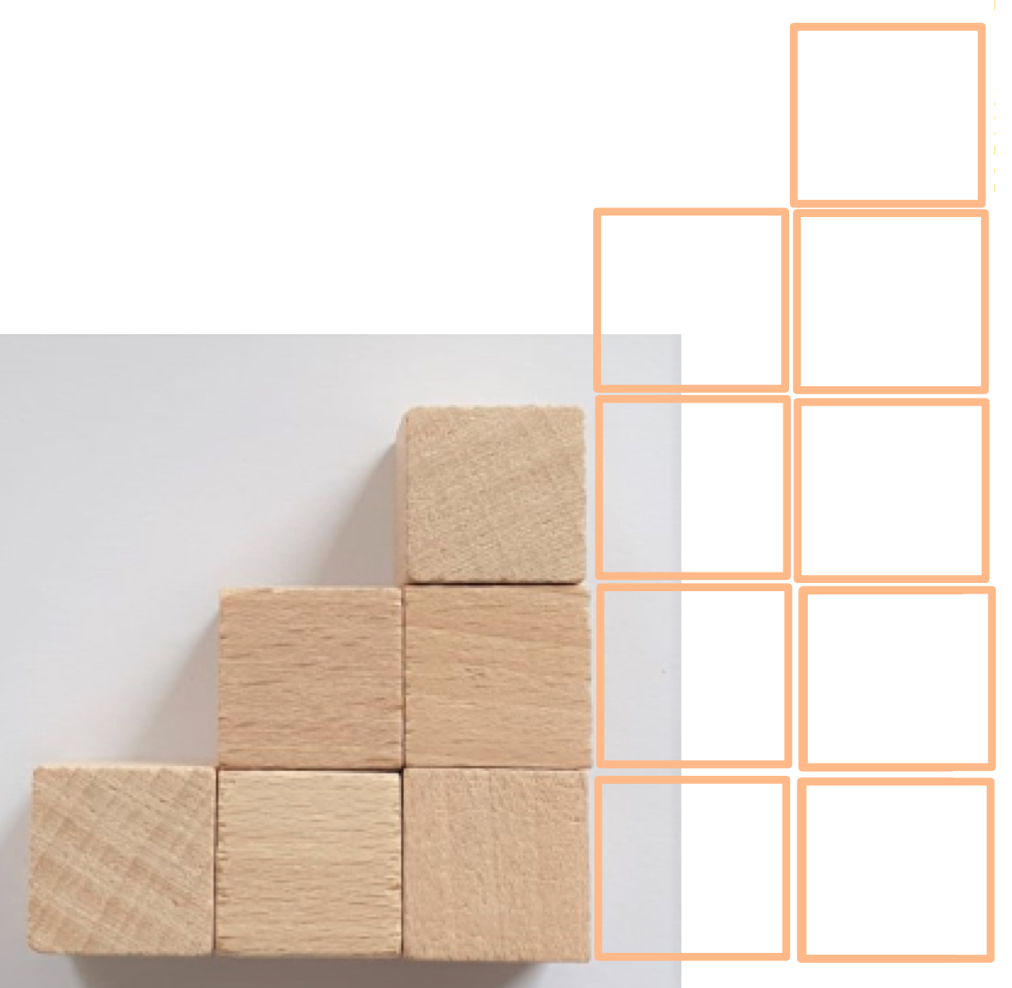

Aufgabe 2.10:
Vergleicht die Spalte „Würfel für nächste Stufe“ mit der Spalte „Anzahl der Treppenstufen“. Was fällt euch dabei auf?

Aufgabe 3.7:
Überlegt welche Informationen ihr den Abschnitten des Graphen zwischen den Messpunkten entnehmen könnt. Erklärt dann, warum diese Informationen im Zusammenhang der Füllmenge und der Füllhöhe sinnvoll sind.

Aufgabe 3.8:
Je kleiner der Durchmesser eines Gefäßes ist, desto schneller steigt die Füllhöhe an.

Aufgabe 5.7:
Überlegt, welche der beiden Größen (abgerollte Länge und Durchmesser) sich bei Verwendung einer dickeren/dünneren Matte verändert. Beachtet dann, welche der beiden Achsen im Koordinaten diese Größe (abgerollte Länge oder Durchmesser) beschreibt.
Anschließend könnt ihr die Änderung der Kurve beschreiben.

Mathematik-Labor „Mathe ist mehr“
RPTU Kaiserslautern-Landau
Institut für Mathematik
Didaktik der Mathematik (Sekundarstufen)
Fortstraße 7
76829 Landau
https://mathe-labor.de
Zusammengestellt von:
Lorena Cappel, Susanne Digel, Sophie Knoblich
und Lukas Rupp

Betreut von:
Dr. Susanne Digel

Variante B-1

Veröffentlicht am:
29.03.2021

